Статья «Упражнения для формирования и развития навыков чтения у обучающихся с умственной отсталостью (ИН)»
Подготовила: Кочурова Ольга Леонидовна

Вряд ли стоит убеждать вас в ее актуальности.
Скорее всего, у каждого из вас существует целый набор различных приемов мотивации ребенка к чтению.
Я же хочу не только предложить упражнения, помогающие сформировать навык чтения и интерес к книге.
С чего начинается мир для ребенка? С любви!
С чего начинается мир ребенка? С любви!
Все в мире начинается с любви… С любви к людям, природе, красоте…книге…
Но что делать, если ребенок – «особенный»? И порой ему недостает любви, а порой - малопонятно, что такое красота?
Я утверждаю – читать!
Книга – это дверь в мир любви, красоты природы, красоты жизни.
Но наши дети часто обделены возможностью читать самостоятельно.
Васи́лийАлекса́ндрович Сухомлинский говорил: «Плохое чтение — как замазанное грязью окошко, через которое ничего не видно».
По разным источникам в связи с состоянием своего нервно-психического здоровья большое количество детей не могут овладеть процессом чтения: это от 2-10 % обучающихся массовой школы и до 50% обучающихся школы VIII вида.
Действительно, у наших детей нервно-психические расстройства могут вызвать не только нарушения усвоения письменной речи, но и проблемы в формировании процесса чтения в целом; и это – закономерно, т.к. в нем задействованы практически все отделы мозга и участвуют все психические функции.
«Отделы мозга, принимающие участие в процессе чтения»
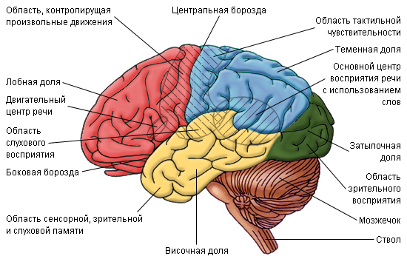
Педагоги, логопеды и психологи констатируют факт, который на первый взгляд кажется парадоксальным.
К седьмому - восьмому классу воспитанники читают все хуже!!!
-А вы замечали это? В чем это проявляется?
Да, действительно:Снижение темпа чтения, большое кол-во ошибок, неосознанность чтения, отсутствие интереса, желания читать. Но этому есть объяснение! В норме в подростковом возрасте учебная деятельность отходит на второй план, уступая место общению (как ведущей психической деятельности).
Это – период бурного пубертата, гормонального всплеска.
А у наших детей – это не просто всплеск, это – взрыв.
В результате – замедляются все психические процессы, в том числе и познавательные. И, как следствие, - снижается уровень интеллектуальной деятельности.
Предлагаю вам перечень упражнений, способствующих формированию навыка чтения и мотивации к работе с книгой.

Таблица Шульте классическая
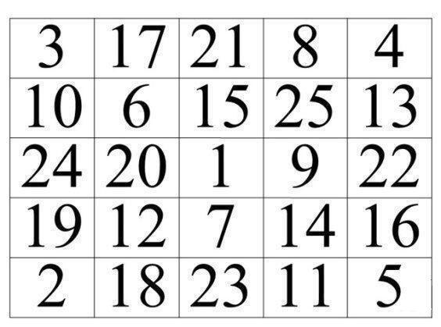

Буквенные модификации таблицы Шульте

Тренировка периферийного зрения
Способствует увеличению количества видимого текста
Упражняет в концентрации и распределении внимания
Варианты применения и усложнения:
Изменение цифр
От наибольшего к наименьшему
Найти все четные
Найти все четные в порядке возрастания/убывания
Найти все нечетные
Найти все нечетные в порядке возрастания/убывания
Применить красно-черный вариант

Рисуночные модификации таблицы Шульте
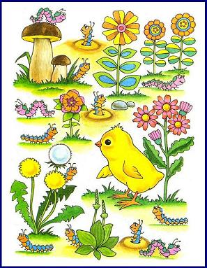



Чтение в щадящем режиме
Прием попеременного чтения вполне подходит тем детям, которые делают это неохотно. Ребёнок в качестве слушателя получает возможность короткого отдыха.
Он способствует созданию атмосферы сотрудничества, активизирует зрительное и слуховое внимание, улучшает качество «внутреннего» чтения, развивает целостное, осмысленное восприятие текста.Начинать использование данного упражнения возможно уже тогда, когда ребенок освоил послоговое чтение. Ему можно предложить «дочитать» знакомый слог (ба-ба; де-да и т.д.). Допускается, чтобы ребенок прочитывал лишь небольшой объем произведения, а взрослый продолжал чтение вслух.

Упражнение «Буксир»
Цель: приблизить скорость чтения к скорости разговорной речи
Такого рода прием используется по мере освоения слогового чтения.
Тренирует и активизирует восприятие речи на слух, слежение глазами по тексту, координацию слухового и зрительного восприятия.
Возможные усложнения:
Ведущим назначаем хорошо читающего ребенка.
Смена ведущих: хорошо читающий и слабо читающий ученики.

Упражнение «Многократное чтение»
Упражнения такого рода тренируют артикуляционный аппарат, способствуют активизации центров речи, создают условия для позитивного самовосприятия учеников, убеждают в необходимости многократного прочитывания текста.
Они также опосредованно тренируют внимание и память, как зрительную, так и слуховую.

Упражнение «Голова и хвост»
Учитель начинает читать предложение, дети должны быстро его найти и продолжить чтение.Возможно «ведущими» поочередно назначать самих обучающихся.

Упражнение «Перевертыши»
(чтение слов и предложений наоборот, по буквам)
Написанное прочитывается справа налево так, что каждое слово, начиная с последнего, озвучивается по буквам в обратном порядке. Это упражнение развивает тонкость движения глаз и способность строгого побуквенного анализа, при этом исключается прогнозирование.

Упражнение «Зеркальная мозаика»
Поочередное чтение слов слева направо и наоборот:
первое слово читается как обычно, второе справа налево.
Это упражнение развивает способность речедвигательной системы работать в условиях двух противоположных установок: на хорошо знакомые образы и штампы и на новые, неожиданные.

Упражнение «Прятки»
(чтение строчек с прикрытой нижней или верхней половиной)
Чистый лист бумаги накладывается на строчку так, чтобы верхние части букв были хорошо видны, а нижние – нет, и наоборот.Упражнение способствует развитию умения прогнозирования, что способствует правильности чтения, и его беглости.

Упражнение «Зарядка для глаз»
(чтение текста, написанного с использованием разных шрифтов)
Требует от ребенка большего внимания. Тем не менее, ребятам очень нравятся подобные задания. Именно такие упражнения способствуютдостижению осознания прочитанного.

Упражнение «Сосчитай овец»
(поиск в тексте заданных слов)
Задача: читать текст, параллельно подчеркивая определенное слово
(например, барашек).
У меня дома все очень маленькое. Мне нужен барашек. Нарисуй барашка. И я нарисовал. Он внимательно посмотрел на мой рисунок и сказал:
-Нет, этот барашек совсем хилый. Нарисуй другого. Я нарисовал. Мой новый друг мягко, снисходительно улыбнулся.
-Ты же сам видишь, - сказал он, - это не барашек. Это большой баран. У него рога... Я опять нарисовал по-другому.
Но он и от этого рисунка отказался:
-Этот слишком старый. Мне нужен такой барашек, чтобы жил долго. Тут я потерял терпение - ведь надо было поскорей разобрать мотор – и нацарапал ящик. И сказал малышу:
-Вот тебе ящик. А в нем сидит твой барашек. Но как же я удивился, когда мой строгий судья вдруг просиял:
-Вот такого мне и надо! Как ты думаешь, много он ест травы?
-А что?
-Ведь у меня дома всего очень мало...
-Ему хватит. Я тебе даю совсем маленького барашка.
-Не такого уж маленького... - сказал он, наклонив голову и разглядывая рисунок. - Смотри-ка! Мой барашек уснул... Так я познакомился с маленьким принцем.

Подсчитывается количество слов в тексте.
Вначале эти слова предъявляются ребенку зрительно, в дальнейшем - на слух.
Упражнение формирует способность схватывать целостные образы слов и опираться на них в задаче поиска. Оно так же развивает образно - словесную память.

Существует масса приемов, позволяющих нам с вами добиваться значительных результатов в формировании и развитии навыка чтения у наших детей.
Данные упражнения позволяют улучшить качество периферийного зрения, увеличить количество видимого текста, и, следовательно, повлиять на ускорение темпа чтения.
Целенаправленное, систематическое, осознанное и системное использование упражнений, позволяет достичь весомых результатов.

